|  |  |
| --- | --- |
| HỘI ĐỒNG THUỐC VÀ ĐIỀU TRỊ **ĐƠN VỊ THÔNG TIN THUỐC** | **CỘNG HÒA XÃ HỘI CHỦ NGHĨA VIỆT NAM****Độc lập - Tự do - Hạnh phúc** |
|  |  |

**BẢNG TIN THÔNG TIN THUỐC THÁNG 12/2024**

**I. CẬP NHẬT HƯỚNG DẪN KDIGO 2024: SỬ DỤNG THUỐC TRÊN BỆNH NHÂN CÓ BỆNH THẬN MẠN**

Tháng 03/2024, Hội đồng Cải thiện kết cục toàn cầu Bệnh thận (Kidney Disease: Improving Global Outcomes, KDIGO) đã công bố phiên bản cập nhật Hướng dẫn thực hành lâm sàng trong đánh giá và quản lý bệnh thận mạn (BTM) thay thế cho phiên bản trước đó năm 2012. Hướng dẫn này bao gồm 06 chương, trong đó, các khuyến cáo liên quan đến việc sử dụng thuốc ở bệnh nhân có bệnh thận mạn được đề cập ở chương 4. KDIGO 2024 nhấn mạnh quản lý sử dụng thuốc đóng vai trò quan trọng trong điều trị cho bệnh nhân có BTM. Bệnh nhân có thể hưởng lợi ích từ thuốc điều trị, tuy nhiên một số thuốc cũng có thể gây độc tính, có phạm vi điều trị hẹp hoặc không có bằng chứng rõ ràng về lợi ích để chỉ định sử dụng ở bệnh nhân có BTM. Trong hướng dẫn lần này, KDIGO đã phân tích đặc điểm dược lý của các nhóm thuốc thường dùng ở bệnh nhân BTM, đồng thời đánh giá lợi ích - nguy cơ dựa trên các báo cáo ca và nghiên cứu lâm sàng, từ đó đưa ra các khuyến cáo trong thực hành lâm sàng, hướng đến việc sử dụng thuốc hiệu quả, an toàn ở bệnh nhân bệnh nhân có BTM. Các khuyến cáo chính liên quan đến sử dụng thuốc trong điều trị bệnh nhân có BTM được trình bày dưới đây.

**1. Lựa chọn thuốc và giám sát an toàn thuốc**

**Cân nhắc giữa lợi ích - nguy cơ khi kê đơn các thuốc có nguy cơ độc tính trên thận ở bệnh nhân có BTM**

Bệnh nhân có BTM có thể nhạy cảm hơn với độc tính trên thận của thuốc. Thực tế, mỗi năm khoảng 18 - 20% bệnh nhân có BTM giai đoạn 3 - 5 được kê đơn ít nhất một thuốc có nguy cơ gây độc trên thận. Trong đó, ba nhóm thuốc phổ biến nhất bao gồm: thuốc chống viêm không steroid (NSAIDs), thuốc kháng virus và các dẫn chất bisphosphonat. Trong trường hợp lợi ích vượt trội nguy cơ, các thuốc gây độc tính trên thận có thể vẫn được chỉ định ở bệnh nhân có BTM. Tuy nhiên, nếu có thể, nhân viên y tế nên ưu tiên lựa chọn các thuốc khác thay thế không gây độc trên thận. Các nhóm thuốc thường sử dụng đã ghi nhận gây độc tính trên thận và các thuốc có khả năng thay thế không gây độc trên thận được liệt kê trong Bảng 1.

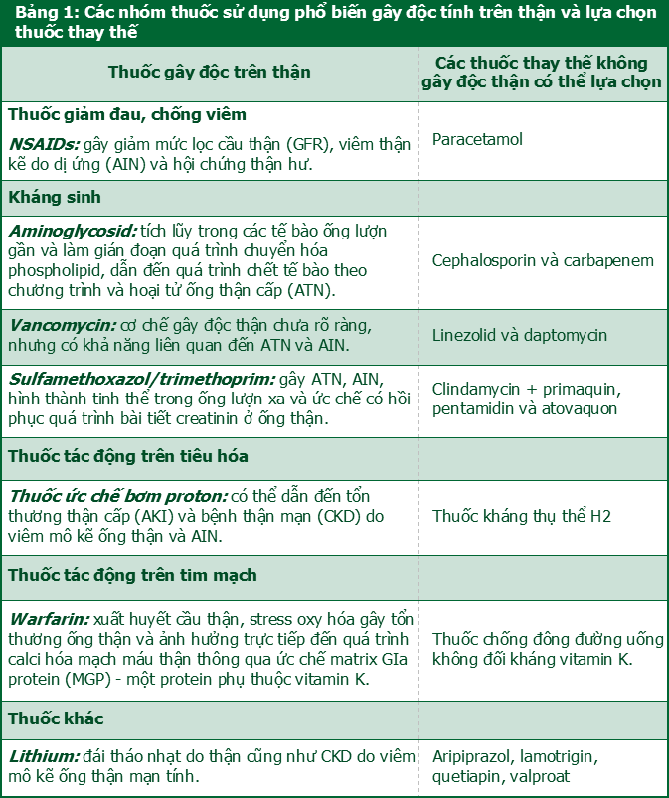

**Giám sát mức lọc cầu thận, điện giải đồ, nồng độ thuốc trên bệnh nhân BTM**

Bệnh nhân có BTM đang được điều trị bằng các thuốc có khoảng điều trị hẹp, có tác dụng không mong muốn tiềm tàng trên thận hoặc gây độc tính trên thận, kể cả bệnh nhân điều trị ngoại trú hay nội trú, đều cần được giám sát GFR, điện giải đồ và nồng độ thuốc trong máu (nếu điều kiện cho phép). Cụ thể, các thuốc ức chế enzym chuyển (ACEi) và thuốc đối kháng thụ thể angiotensin (ARB) cần theo dõi nồng độ kali và creatinin huyết thanh trong tuần đầu tiên điều trị. Ngoài ra, các kháng sinh như gentamicin và vancomycin có khoảng điều trị hẹp và nguy cơ gây AKI thường liên quan đến ngưỡng nồng độ đáy cao. Do đó, cần giám sát GFR và nồng độ thuốc trong máu trong thời gian điều trị kéo dài. Một số thuốc khác, như lithium hoặc methotrexat, cần theo dõi định kỳ creatinin huyết thanh, ít nhất mỗi năm một lần, để đánh giá nguy cơ gây độc trên thận của các thuốc này.

Cân nhắc và hạn chế sử dụng các thuốc không kê đơn, thực phẩm bổ sung hoặc thuốc có nguồn gốc dược liệu có thể gây hại cho bệnh nhân có BTM

Các thuốc không kê đơn (OTC), thuốc có nguồn gốc thảo dược hoặc thực phẩm bổ sung có thể là nguyên nhân gây ra hoặc làm tiến triển nhanh chóng tình trạng bệnh thận của bệnh nhân. Một trong những thuốc OTC được sử dụng phổ biến nhất là NSAIDs, thuốc ức chế bơm proton (PPI). Việc lạm dụng các thuốc OTC này thường liên quan đến nguy cơ độc tính trên thận. Cụ thể, NSAIDs có thể gây viêm thận kẽ, các bệnh thận do thuốc giảm đau. PPI cũng liên quan đến các biến cố bất lợi trên thận như AKI, CKD do viêm mô kẽ ống thận và viêm thận kẽ cấp tính.

Thuốc có nguồn gốc dược liệu và thực phẩm bổ sung thường được sử dụng mà không cần sự giám sát của nhân viên y tế. Tuy nhiên, hiện chưa có đánh giá đầy đủ về việc sử dụng các chế phẩm này ở bệnh nhân có BTM. Tần suất CKD hay những độc tính trên thận của các chế phẩm này tùy thuộc từng nhóm đối tượng, từng khu vực địa lý khác nhau. Ví dụ, độc tính trên thận liên quan đến acid aristolochic hoặc các hợp chất alcaloid thường có trong các sản phẩm có nguồn gốc dược liệu từ Trung Quốc. Ngoài ra, các thực phẩm bổ sung creatin được dùng trong tập thể hình cũng có liên quan nguy cơ viêm thận kẽ do dị ứng hoặc bổ sung quá liều vitamin C (acid ascorbic) gây lắng động tinh thế canxi oxalat tại ống thận. Do đó, nhân viên y tế cần khai thác thông tin các thuốc có nguồn gốc và thực phẩm bổ sung bệnh nhân đang sử dụng để có biện pháp giảm thiểu nguy cơ gây tổn thương thận.

**Cân nhắc nguy cơ dị tật thai nhi, tư vấn sinh sản và biện pháp tránh thai phù hợp khi chỉ định thuốc cho các bệnh nhân có BTM trong độ tuổi sinh sản**

Mang thai có thể làm diễn tiến BTM nặng lên ở những bệnh nhân đã mắc bệnh thận trước đó. Thêm vào đó, một số loại thuốc được sử dụng để làm chậm hoặc ngăn ngừa diễn tiến của BTM, như ACEi/ARB hoặc các thuốc ức chế protein đích của rapamycin (mammalian target of rapamycin inhibitor - mTORi) lại có nguy cơ gây dị tật thai nhi, nên được khuyến cáo ngừng sử dụng trong thời kỳ mang thai. Ngược lại, một số thuốc khác có thể tiếp tục sử dụng, bao gồm hydroxychloroquin, tacrolimus, cyclosporin, eculizumab, prednison, azathioprin, colchicin và immunoglobulin truyền tĩnh mạch. Cần đánh giá cẩn thận phác đồ điều trị của bệnh nhân để thay thế các thuốc nguy cơ gây dị tật thai trước khi thụ thai hoặc khi có thể. Đồng thời, nhân viên y tế nên có kế hoạch giám sát và chăm sóc đặc biệt đối với các bệnh nhân có BTM trong độ tuổi sinh sản từ trước khi thụ thai, trong suốt quá trình mang thai và cho con bú.

**2. Hiệu chỉnh liều dựa trên mức lọc cầu thận**

**Các thuốc được thải trừ qua thận cần hiệu chỉnh liều dựa trên GFR**

Một số thuốc và/hoặc các chất chuyển hóa còn hoạt tính của thuốc được thải trừ qua thận. Việc không đánh giá đầy đủ ảnh hưởng của GFR đến chế độ liều của thuốc có thể dẫn đến thất bại điều trị hoặc gây ra biến cố bất lợi cho bệnh nhân. Khuyến cáo hiệu chỉnh liều dựa trên các giai đoạn khác nhau của BTM được đề cập trong các sách chuyên khảo, cơ sở dữ liệu trực tuyến, hoặc hướng dẫn điều trị của các cơ sở điều trị. Trong phần lớn bối cảnh lâm sàng, công thức ước tính mức lọc cầu thận dựa trên nồng độ creatinin huyết thanh (SCr) phù hợp để hiệu chỉnh liều thuốc.

**Trong một số trường hợp đặc biệt, có thể cân nhắc sử dụng phương pháp ước tính GFR thông qua cả creatinin và cystatin C, hoặc GFR thực tế đo được**

Một số trường hợp cần giá trị GFR với độ chính xác cao hơn để đưa ra quyết định liên quan đến thuốc (ví dụ: chế độ liều đối với các thuốc có khoảng điều trị hẹp), đánh giá độc tính của thuốc, hoặc trong các trường hợp lâm sàng trong đó mức lọc cầu thận ước tính dựa trên creatinin huyết thanh không thực sự đáng tin cậy, cần xem xét sử dụng các phương pháp ước tính GFR dựa trên cả creatinin và cystatin C hoặc GFR thực tế đo được.

**Ở những bệnh nhân quá nhẹ cân hoặc thừa cân, cân nhắc sử dụng công thức ước tính GFR không hiệu chỉnh theo diện tích bề mặt cơ thể, đặc biệt là đối với các thuốc có khoảng điều trị hẹp và cần đạt nồng độ tối thiểu có hiệu quả**

Để đánh giá BTM, giá trị GFR được ước tính theo kích thước cơ thể trung bình. Vì vậy, các công thức ước tính GFR đã được xây dựng, với đơn vị ml/phút/1,73 m² diện tích bề mặt cơ thể (BSA). Tuy nhiên, độ thanh thải thuốc lại liên quan chặt chẽ hơn với GFR không hiệu chỉnh (ml/phút) so với GFR đã hiệu chỉnh (ml/phút/1,73 m²), ảnh hưởng đến quyết định không sử dụng thuốc hoặc quá liều/thiếu liều ở bệnh nhân quá nhẹ cân hoặc thừa cân. GFR không hiệu chỉnh có thể được tính bằng cách nhân kết quả GFR đã hiệu chỉnh với BSA của bệnh nhân đó và chia cho 1,73 m², hoặc sử dụng một công cụ tính toán trực tuyến phù hợp.

**Cần thận trọng khi hiệu chỉnh liều thuốc ở những bệnh nhân có GFR và/hoặc các yếu tố ảnh hưởng đến chất đánh dấu (marker) không phải GFR hoặc thể tích phân bố không ở trạng thái ổn định**

Ở những bệnh nhân có tình trạng lâm sàng thay đổi nhanh chóng, việc ước tính GFR là một thách thức. Nồng độ các chất đánh dấu được sử dụng để ước tính mức lọc của thận trong huyết thanh có thể thay đổi do sự thay đổi của bản thân GFR và/hoặc các yếu tố không phải GFR. Trong những trường hợp này, đối với những bệnh nhân cần sử dụng thuốc có thể bị ảnh hưởng bởi hoặc có thể ảnh hưởng đến GFR, nhân viên y tế cần thường xuyên đánh giá nguy cơ, lợi ích, vai trò của thuốc trong điều trị và cân nhắc chế độ liều cao hoặc thấp hơn so với khuyến cáo. Nếu điều kiện cho phép, nên giám sát nồng độ thuốc trong máu để hướng dẫn việc điều chỉnh liều phù hợp.

**3. Sử dụng đồng thời nhiều thuốc và quản lý sử dụng thuốc**

Bệnh nhân có BTM thường sử dụng đồng thời nhiều thuốc để điều trị các bệnh lý kèm. Đa số bệnh nhân có BTM không lọc máu được kê trung bình 6-12 loại thuốc khác nhau mỗi ngày. Sử dụng nhiều thuốc đồng thời làm tăng gánh nặng thuốc, nguy cơ gặp các biến cố bất lợi do sai sót trong sử dụng thuốc và tương tác thuốc - thuốc. Do vậy, các nhân viên y tế, trong đó có dược sĩ lâm sàng, cần thận trọng trong việc đánh giá sự phù hợp của thuốc, số lượng, liều dùng và tương tác thuốc. Quản lý sử dụng thuốc đảm bảo sử dụng thuốc an toàn trong quá trình điều trị. Thuốc cần được kê đơn phù hợp, được giám sát tính hiệu quả và độ an toàn, và ngừng sử dụng khi không cần thiết. Từ đó, KDIGO 2024 đưa ra một số khuyến cáo trong thực hành lâm sàng như sau:

**Sử dụng đồng thời nhiều thuốc trên bệnh nhân có BTM**

Định kỳ đánh giá sử dụng thuốc, đặc biệt tại các giai đoạn chuyển tiếp điều trị để đánh giá mức độ tuân thủ, các chỉ định cần tiếp tục và nguy cơ tương tác thuốc trên bệnh nhân có BTM. Trong trường hợp cần ngừng thuốc do các bệnh lý cấp tính, xây dựng kế hoạch cụ thể về thời điểm bắt đầu sử dụng lại thuốc cho bệnh nhân và nhân viên y tế và đảm bảo ghi chép đầy đủ trong bệnh án.

Cân nhắc ngừng một số loại thuốc (như metformin, ACEi, ARBs, và thuốc ức chế kênh đồng vận chuyển natri - glucose 2: SGLT2i) trong vòng 48-72 giờ trước khi phẫu thuật hoặc khi cần xử trí khẩn cấp các biến cố bất lợi của thuốc. Bảng 2 trình bày các nhóm thuốc nên cân nhắc ngừng tạm thời trước phẫu thuật và các biến cố bất lợi tiềm tàng liên quan đến việc tiếp tục sử dụng các thuốc này.

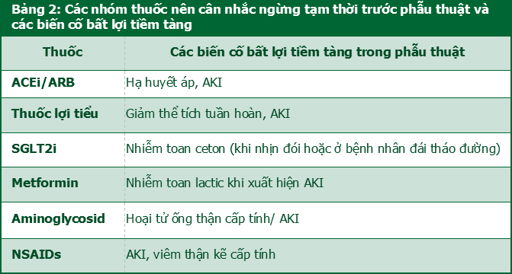

**Chiến lược quản lý sử dụng thuốc**

Khuyến cáo bệnh nhân có BTM về những lợi ích và nguy cơ của thuốc, từ đó, bệnh nhân có thể nhận biết và báo cáo các biến cố bất lợi kịp thời.

Tăng cường hợp tác giữa các nhân viên y tế, trong đó có dược sĩ và/hoặc sử dụng các công cụ để đảm bảo và cải thiện công tác quản lý sử dụng thuốc ở bệnh nhân có BTM.

**4. Chẩn đoán hình ảnh**

Cân nhắc lợi ích - nguy cơ của chỉ định chẩn đoán hình ảnh dựa trên tình trạng bệnh lý BTM của từng bệnh nhân.

Việc sử dụng thuốc cản quang chứa iod liên quan tới nguy cơ AKI, với các tần suất báo cáo khác nhau phụ thuộc vào nhóm đối tượng, loại thuốc cản quang, đường dùng, liều dùng cũng như quy ước đánh giá độc tính trên thận. Mặc dù có nguy cơ AKI liên quan sử dụng thuốc cản quang ở bệnh nhân có BTM giai đoạn 4 - 5, nhưng việc trì hoãn hoặc thực hiện các phương pháp chẩn đoán hình ảnh không tối ưu do lo ngại về biến chứng liên quan đến thuốc cản quang ở bệnh nhân có giảm GFR cũng có thể gây hại cho bệnh nhân. Các yếu tố nguy cơ tiềm tàng gây tổn thương thận cấp liên quan đến thuốc cản quang được trình bày tại Bảng 3.

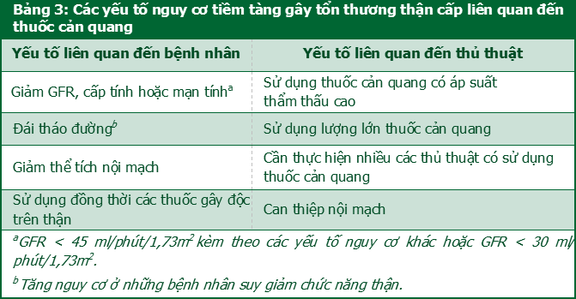

**Một số khuyến cáo khác về sử dụng thuốc cản quang trên bệnh nhân BTM**

- Thuốc cản quang đường tiêm động mạch và tĩnh mạch:

Cần đánh giá nguy cơ AKI ở bệnh nhân có BTM sử dụng thuốc cản quang tiêm động mạch trong can thiệp tim mạch, đặc biệt là chụp động mạch vành do nguy cơ này cao hơn so với việc dùng thuốc cản quang theo đường tĩnh mạch.

- Các thuốc cản quang tiêm tĩnh mạch có thể sử dụng ở bệnh nhân AKI hoặc GFR < 60 ml/phút/1,73m2 (CKD giai đoạn 3a - 5) dựa trên hướng dẫn đồng thuận của các Hiệp hội Điện quang.

- Thuốc đối quang từ chứa gadolinium:

Đối với bệnh nhân có GFR < 30 ml/phút/1,73m2 (CKD giai đoạn 4-5) khuyến cáo sử dụng thuốc đối quang từ có chứa gadolinium và ưu tiên nhóm thuốc II và III theo phân loại của Hiệp hội Điện quang Hoa Kỳ

*Nguồn: canhgiacduoc*

II. **Bản tin WHO số 04/2024: SFDA cảnh báo về tín hiệu an toàn của 2 thuốc bisoprolol và testosteron**

**Cơ quan Quản lý Dược phẩm Ả Rập Xê út (SFDA) đã đưa ra thông báo về 2 tín hiệu an toàn thuốc bao gồm: bisoprolol và nguy cơ tăng kali máu; testosteron và nguy cơ rung nhĩ. Tuy nhiên các tín hiệu này cần được đánh giá thêm để có thể đưa ra kết luận về nguy cơ trên. Nhân viên y tế nên được cảnh báo về các biến cố bất lợi tiềm ẩn này.**

**1. Bisoprolol và nguy cơ tăng kali máu**

Bisoprolol là thuốc chẹn chọn lọc beta-1, sử dụng để kiểm soát bệnh tăng huyết áp và suy tim sung huyết. SFDA đã phát hiện tín hiệu an toàn liên quan đến việc sử dụng thuốc bisoprolol và nguy cơ tăng kali máu và đánh giá các bằng chứng hiện có. Cơ sở dữ liệu quốc gia Ả Rập ghi nhận 103 báo cáo ca trong nước và 278 báo cáo ca trên thế giới trong cơ sở dữ liệu của Tổ chức Y tế Thế giới (VigiBase). SFDA đã trích xuất 30 báo cáo ca có điểm số hoàn thiện cao nhất (1.0) để đánh giá quy kết mối quan hệ nhân quả theo thang của WHO-UMC. Kết quả gồm 24 báo cáo được đánh giá là có thể hoặc có khả năng có mối liên quan đến thuốc bisoprolol. Tín hiệu an toàn thuốc phát hiện được biểu thị bằng chỉ số IC (IC = 3,7), cho thấy mối liên quan có ý nghĩa thống kê. Ngoài ra, một bài báo đã đề cập đến nguy cơ tăng kali máu với các thuốc cùng nhóm chẹn beta.

SFDA đã kết luận, từ các bằng chứng hiện có theo đánh giá ICSRs, dữ liệu báo cáo và y văn đã cho thấy có mối liên hệ giữa bisoprolol và tăng kali máu. Cần phải đánh giá sâu hơn về tín hiệu này để xác nhận nguy cơ và cảnh báo các nhân viên y tế về biến cố bất lợi có thể xảy ra.

**2. Testosteron và nguy cơ rung nhĩ**

Testosteron sử dụng như liệu pháp thay thế cho các tình trạng bệnh lý ở nam giới liên quan đến các triệu chứng thiếu hụt hoặc không sản sinh testosteron nội sinh. SFDA bắt đầu đánh giá mối liên hệ giữa sử dụng testosteron và biến cố rung nhĩ sau khi một bài báo đề cập đến nguy cơ này. SFDA đã ghi nhận 330 báo cáo trên thế giới trong cơ sở dữ liệu VigiBase. Các báo cáo có điểm hoàn thiện từ 0,8 trở lên (n=19) được trích xuất, trong số đó có 3 báo cáo rung nhĩ được đánh giá là có thể có mối liên quan đến testosteron, 15 trường hợp không thể đánh giá được do thiếu thông tin quan trọng và chỉ có một trường hợp được đánh giá là không liên quan. Chỉ số IC là 1,6 cho thấy mối liên quan là có ý nghĩa thống kê. Ngoài ra, rung nhĩ đã được đề cập là một trong các tác dụng không mong muốn trong tờ thông tin sản phẩm tại Canada.

SFDA đã đưa ra kết luận, từ những bằng chứng hiện có đã cho thấy có mối liên quan giữa testosteron và rung nhĩ. Tín hiệu này cần được điều tra thêm để xác nhận nguy cơ, tuy nhiên các nhân viên y tế nên được cảnh báo về biến cố bất lợi này.

III. **Medsafe: Cảnh báo nguy cơ viêm gân do thuốc**

**Medsafe nhắc lại nguy cơ viêm gân khi sử dụng một số thuốc như kháng sinh fluoroquinolon, glucocorticoid sử dụng dài ngày, dẫn chất statin và thuốc ức chế aromatase.**

**Khái niệm về rối loạn gân**

Các rối loạn gân bao gồm viêm gân, đứt gân và viêm bao gân. Thuật ngữ "viêm gân" thường được sử dụng để mô tả nhiều tình trạng rối loạn gân khác nhau. Tuy nhiên, trong những trường hợp viêm ít hoặc không có biểu hiện viêm, thuật ngữ "bệnh lý gân" có thể chính xác hơn.

**Cấu trúc gân**

- 90% các tế bào trong gân là tế bào tenoblast và tenocyte. Chúng tạo ra các sợi collagen và elastin, thành phần của chất nền ngoại bào. Tế bào sụn chiếm 10% còn lại của tế bào gân, thường được tìm thấy ở các điểm nối giữa gân và xương (entheses).

- Bệnh lý gân do thuốc gây ra điển hình cho thấy dấu hiệu thoái hóa gân tiến triển mà không có tình trạng viêm.

**Các loại thuốc liên quan đến bệnh lý gân**

Bệnh lý gân do thuốc gây ra thường liên quan đến các thuốc như: kháng sinh fluoroquinolon, glucocorticoid sử dụng dài ngày, dẫn chất statin và thuốc ức chế aromatase. Bảng 1 tóm tắt các đặc điểm của bệnh lý gân do thuốc liên quan đến các nhóm thuốc này.

**Bảng 1**: Đặc điểm của bệnh lý gân do thuốc liên quan đến bốn nhóm thuốc chính

|  |  |  |  |
| --- | --- | --- | --- |
| **Nhóm thuốc** | **Đường dùng và liều lượng** | **Thời gian khởi phát** | **Vị trí** |
| Dẫn chất fluoroquinolon | bất kỳ | trong vòng 48h | 90% tại gân Achilles , trong đó 40% trường hợp dẫn đến đứt gân |
| Glucocorticoid | đường uống, đường hít | ≥ 3 tháng | Gân Achilles và các gân lớn khác ở chi dưới, dẫn đến đứt gân vài năm sau khi bắt đầu sử dụng glucocorticoid |
| Dẫn chất statin | bất kỳ liều lượng | 8 - 10 tháng | 50% tại gân Achilles , trong đó một phần ba dẫn đến đứt gân. |
| Thuốc ức chế aromatase | chưa rõ | 2 tuần - 19 tháng | Viêm gân và bao gân ở tay và cổ tay, viêm gân, đứt gân (hiếm gặp). |

**Kháng sinh fluoroquinolon**

- Bệnh lý gân có thể gặp khi sử dụng bất kỳ fluoroquinolon nào (ví dụ, ciprofloxacin, moxifloxacin, norfloxacin); ở bất kỳ liều lượng hay đường dùng nào. Biểu hiện thường cấp tính, xuất hiện sớm nhất trong vòng 48 giờ, nhưng đã có trường hợp khởi phát muộn, vào khoảng vài tháng sau khi ngừng điều trị. Bệnh lý gân liên quan đến fluoroquinolon có thể kéo dài, gây tàn phế và không hồi phục.

- Ngừng sử dụng fluoroquinolon ngay khi xuất hiện triệu chứng viêm gân (ví dụ: đau, sưng, viêm) và sử dụng thuốc thay thế. Bệnh nhân nên nghỉ ngơi và không vận động mạnh.

**Glucocorticoid sử dụng dài ngày**

- Bệnh lý gân thường khởi phát sau ít nhất 3 tháng sử dụng glucocorticoid dạng uống hoặc dạng hít. Bệnh nhân mắc các bệnh lý tự miễn (ví dụ, viêm khớp dạng thấp, lupus ban đỏ hệ thống) sử dụng glucocorticoid đường uống dài ngày gặp nguy cơ cao hơn.

**Dẫn chất statin**

- Bệnh lý gân có thể gặp khi sử dụng statin bất kỳ liều lượng nào. Thời gian khởi phát sau 8 - 10 tháng. Bệnh nhân nên ngừng sử dụng statin nếu nghi ngờ gặp bệnh lý gân. Bệnh lý gân có thể tái phát nếu tái sử dụng statin.

**Thuốc ức chế aromatase**

- Viêm bao gân, đặc biệt là ở tay và cổ tay, đã được phát hiện có liên quan đến sử dụng thuốc ức chế aromatase (ví dụ: anastrozol, letrozol, exemestan). Thời gian khởi phát có thể từ 2 tuần đến 19 tháng. Thời gian gần đây, đã có báo cáo về các trường hợp viêm gân và đứt gân khi sử dụng thuốc ức chế aromatase.

- Theo dõi chặt chẽ bệnh nhân gặp vấn đề về gân và hạn chế vận động chi.

- Medsafe đã yêu cầu cập nhật các tờ hướng dẫn sử dụng của thuốc ức chế aromatase bổ sung thông tin về các rối loạn gân.

**Một số thuốc khác:**

Một số thuốc khác đã được báo cáo có liên quan đến bệnh lý gân bao gồm: steroid đồng hóa, isotretinoin và thuốc kháng retrovirus (đặc biệt là chất ức chế protease).

**Yếu tố nguy cơ:**Các yếu tố nguy cơ gặp bệnh lý gân do thuốc gây ra bao gồm:

Tuổi cao (do sự thoái hóa các tế bào sợi gân)

Béo phì và vận động gắng sức

Bệnh lý nền như các bệnh lý tự miễn và suy thận

Đang sử dụng hai hoặc nhiều loại thuốc được biết là gây viêm gân.

**Báo cáo ca bệnh ở New Zealand:**

Từ ngày 1 tháng 1 năm 2014 đến ngày 30 tháng 6 năm 2024, Medsafe và Trung tâm Giám sát Phản ứng Có hại (CARM) đã nhận được 103 báo cáo ca về rối loạn gân liên quan đến thuốc (không bao gồm báo cáo về vắc-xin). Bốn thuốc nghi ngờ hàng đầu trong các báo cáo này là ciprofloxacin (n=73), norfloxacin (n=9), acid zoledronic (n=5) và prednison (n=3).

Trong 103 báo cáo ca, tuổi trung bình là 65 và thời gian khởi phát trung bình là 9 ngày (dao động từ 1 ngày đến 561 ngày).

Nguồn: [medsafe.govt.nz/profs/PUArticles/September2024/Drug-induced-tendinopathy.htm](https://medsafe.govt.nz/profs/PUArticles/September2024/Drug-induced-tendinopathy.html)

**ĐƠN VỊ THÔNG TIN THUỐC**